ПИЛЯВСКАЯ Татьяна Юрьевна  учитель технологии,  педагог-исследователь специальных классов  КГУ СШ № 13 (со специальными классами)  г. Талдыкорган Республика Казахстан | 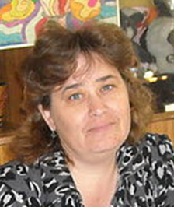

ДЕКОРАТИВНО-ПРИКЛАДНОЕ ИСКУССТВО
7 класс

ТЕМА: Мягкая игрушка.
Разновидности игрушек.
Материалы, инструменты, приспособления.
Изготовление выкроек.
Заготовка и хранение лекал.

ЦЕЛИ: Познакомить учащихся с различными видами игрушек, с
прекрасным миром народного искусства, несущим в себе
многовековые представления о красоте и гармонии.
Дать представление о форме моделей игрушек и их конструкции,
условной трактовке животных.
Ознакомить с материалами, инструментами и приспособлениями,
применяемыми при пошиве изделия.
Развивать практические навыки и умения работы с любым
материалом, умения правильного раскроя по лекалам, шаблонам
деталей, умение хранения деталей.
Развивать глазомер, внимание, наблюдательность, интерес к работе,
желания изготавливать удивительные изделия, сувениры.
Воспитывать усидчивость, любовь к труду, эстетический вкус,
самостоятельность, старание и терпеливость.

НАГЛЯДНЫЕ ПОСОБИЯ: образцы различных видов игрушек, таблицы
графического изображения, иллюстрации, выкройки игрушек,
таблица образцов ткани, набор игл, фурнитура, инструкционные
карты, карточки –задания, раздаточный материал, инструменты.

ОБОРУДОВАНИЕ: бумага, картон, ножницы, линейки, иглы, ткань (драп,
сукно, синтетическая), мех, кожа, фетр, булавки, мелки, выкройки,
шаблоны, калька, копировальная бумага, пакеты для отходов,
рабочие коробки, рабочая одежда

ТИП УРОКА: Комбинированный (сообщение познавательных сведений, повторение и закрепление теоретического материала, практическая работа).

Х О Д З А Н Я Т И Я

1. ПСИХОЛОГО-ПЕДАГОГИЧЕСКИЙ НАСТРОЙ
- подготовка рабочих мест;
- подготовка учащихся к занятию;
- сообщение цели занятия.

2. ИЗУЧЕНИЕ НОВОГО МАТЕРИАЛА
Народная игрушка. Её разновидности

Вводное слово учителя
Искусство изготовления игрушек – одно из древнейших видов народного художественного творчества. Своеобразие изготовления игрушек определяется условиями быта и труда, обычаями народа, национальным характером и используемым материалом. Игрушки у многих народов, несмотря на различие, во многом сходны по конструкции, форме, декору.
Кукла-игрушка имеет многовековую историю. Древние мастера понимали назначение детской игрушки – забавлять ребёнка, помогая ему познавать окружающий мир.
Самой распространённой игрушкой была тряпичная кукла – кукла, сшитая из ткани, меха и других материалов. Игрушки делают также из дерева, резины, пластмассы, глины, металла, бумаги.
Мягкая игрушка – это один из видов декоративно-прикладного искусства, в котором сочетаются различные элементы рукоделия: шитьё, вышивка, аппликация. Увлечение мягкой игрушкой поможет вам развить воображение, чувство формы и цвета, точность и аккуратность, трудолюбие, познакомит с традициями народного художественного творчества.
Игрушки в изготовлении довольно просты, и самое удивительное то, что вы их сможете сделать своими руками. Для этого надо немножко фантазии, терпения и старания.
Из кусочков ткани, меха и кожи вы сможете сделать игрушки. учитель показывает различные игрушки, читая стихотворение
Из чего у нас игрушки –  Куклы, мишки и хлопушки?  Из искусственного меха,  Ткани и резины. | 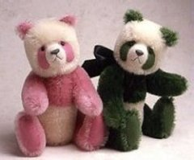
Из пластмассы и металла,  Дерева и глины.  Из таланта и терпенья,  Из народного уменья. | 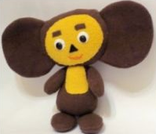
Не пекари, сапожники,  А матера-художники  Игрушки создавали,  Лепили, рисовали. | 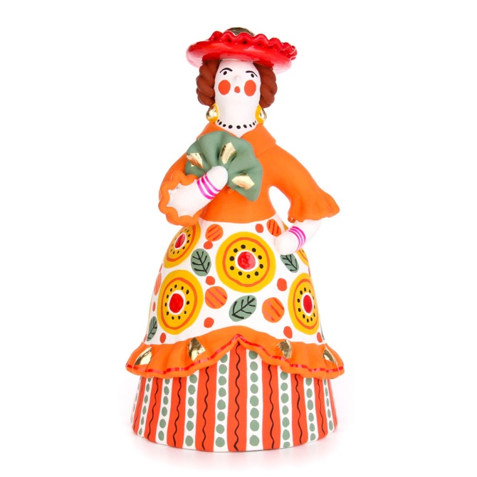
Яркие, нарядные –  Игрушкам очень рады мы.  Вот Петрушка в колпачке,  В ярко-синем кушачке,  В розовых сапожках,  А в руках гармошка. | 
Кукла Нина, как Мальвина –  с голубыми волосами,  Бирюзовыми глазами,  На ножках новые  Туфельки бордовые. | 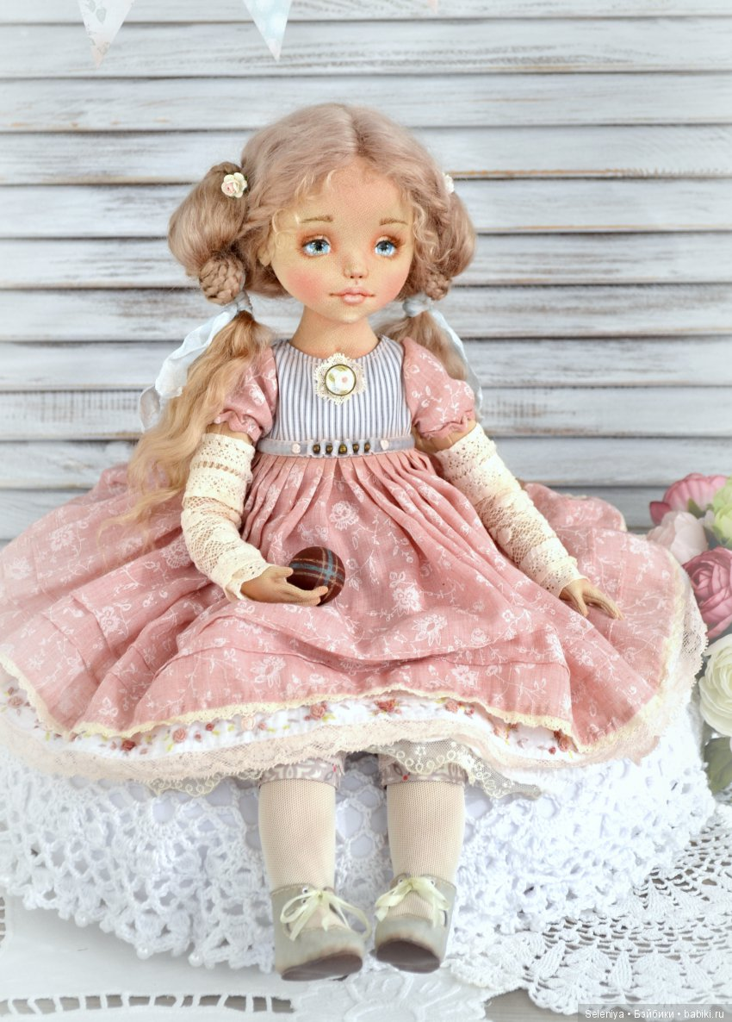
Вот пушистый белый зайка,  Из чего он? Угадай-ка!  Он из меха и из ваты,  Зайку любят все ребята.  Т. Курбатова | 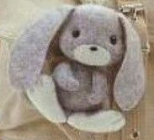

Материалы, инструменты и приспособления

Для выполнения работ по пошиву мягкой игрушки необходимы определённые материалы, инструменты и приспособления.
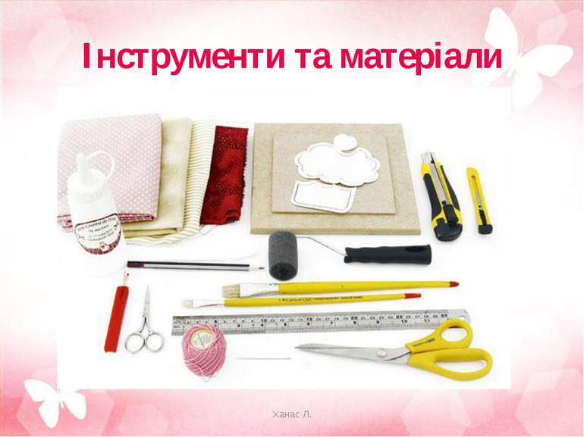
Ткани, мех Ткани желательно подбирать различные по цвету, фактуре, видам.
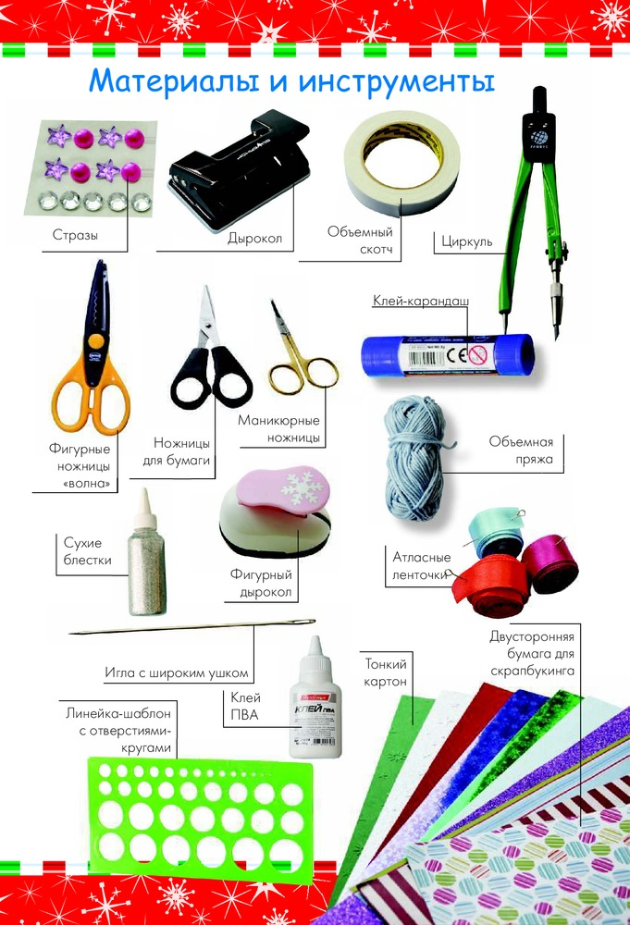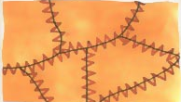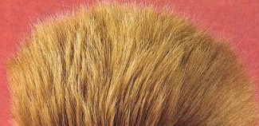
Гладкий и набивной ситец, байка, трикотаж, фланель и другие материалы пригодны для пошива сувениров и различных костюмов для игрушек, а также для отделки. Драп, сукно, фетр, кремплен, плюш, бархат, войлок и другие плотные ткани подходят для изготовления объёмных мягких игрушек.
Для выполнения объёмных набивных игрушек рекомендуется использовать коротковорсовый синтетический мех, он легко обрабатывается и хорошо сохраняет форму игрушки. длинноворсовый мех больше подходит для отделки игрушек и комбинирования с коротковорсовым мехом, с любым видом ткани и неткаными материалами.
Наполнитель Для набивки мягкой игрушки используется синтепон, холофайбер, поролон и другой подобный наполнитель.
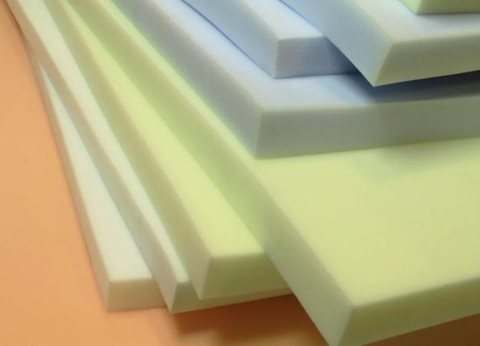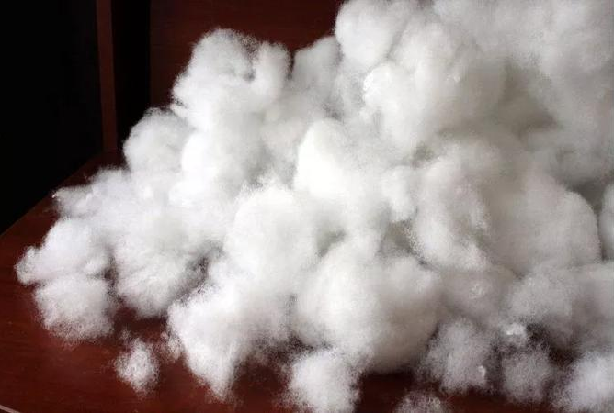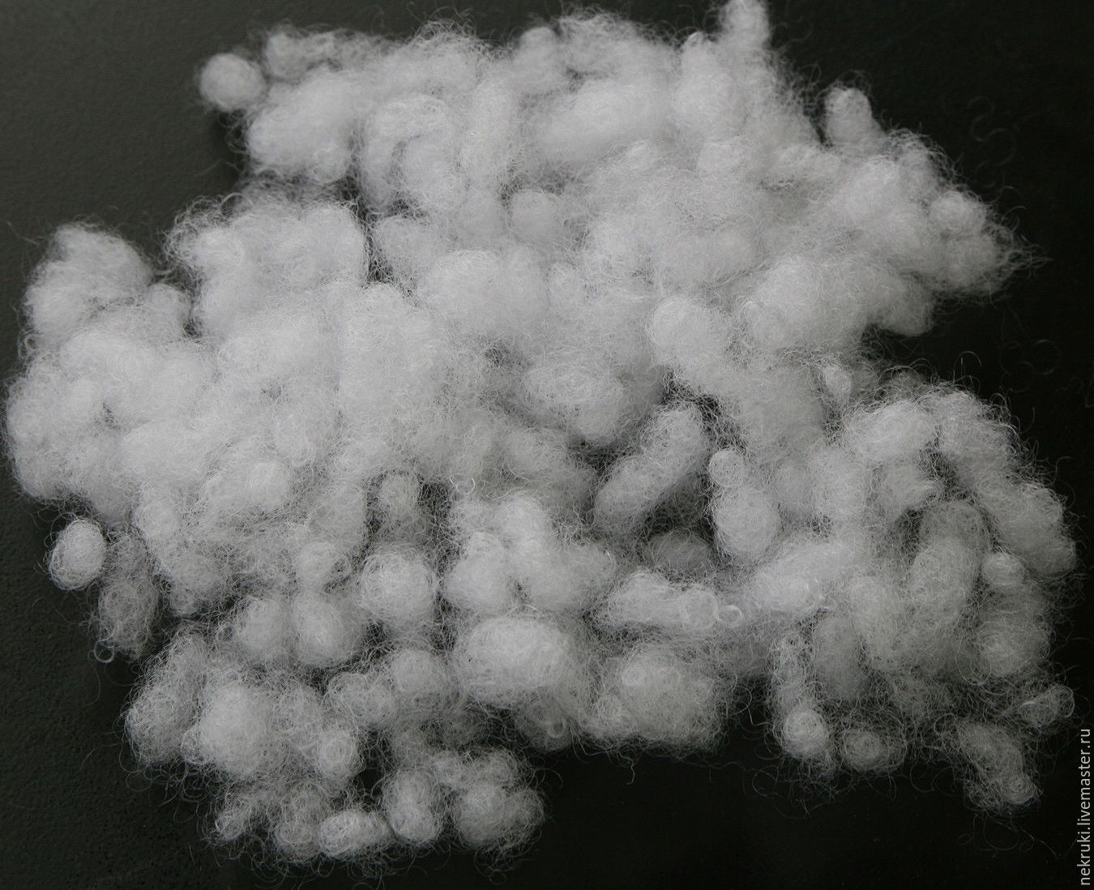
Нитки Для пошива игрушек нужны катушечные нитки №№ 30, 40 разных цветов. При оформлении декоративных швов по лицевой стороне игрушек используют мулине, ирис, штопку, шерстяную пряжу.
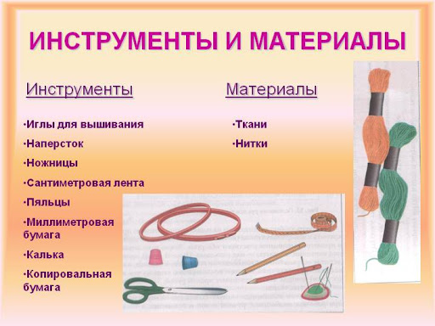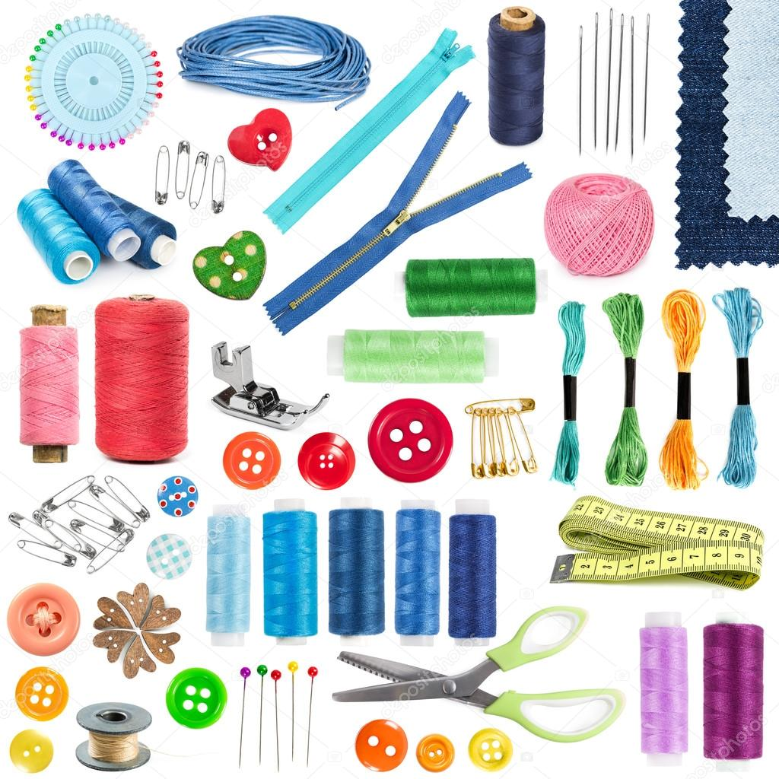
Тесьма, сутаж, цветные ленты, пуговицы Эти материалы нужны для соединения частей игрушек и оформления изделий.
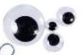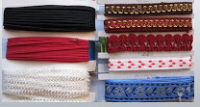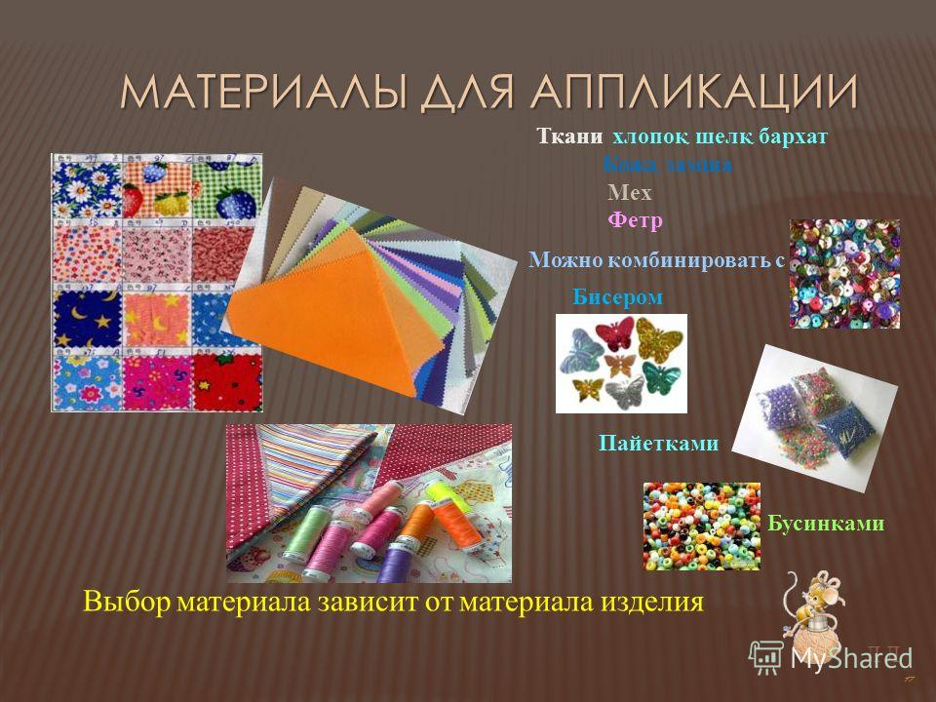
Картон Необходим для изготовления выкроек-лекал и каркасов некоторых видов игрушек.
Ножницы, иголки, напёрстки Для раскроя меха наиболее удобны ножницы с острыми маленькими закруглёнными концами, а для раскроя ткани – портновские с большими прямыми лезвиями.
Набор игл разных размеров.
Напёрсток должен соответствовать толщине среднего пальца.
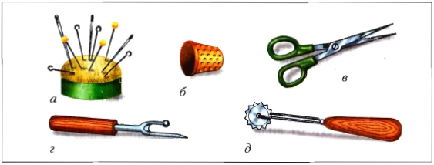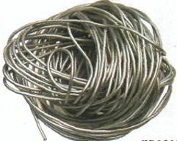
Поролон, проволока, вата Из поролона делают каркасы для плоских и ростовых игрушек. Для каркасов объёмных игрушек используют мягкую проволоку сечением 1-3 мм. Вату можно использовать при изготовлении глаз и носа игрушек.
Мел, клей, кисти, краски, карандаши
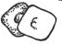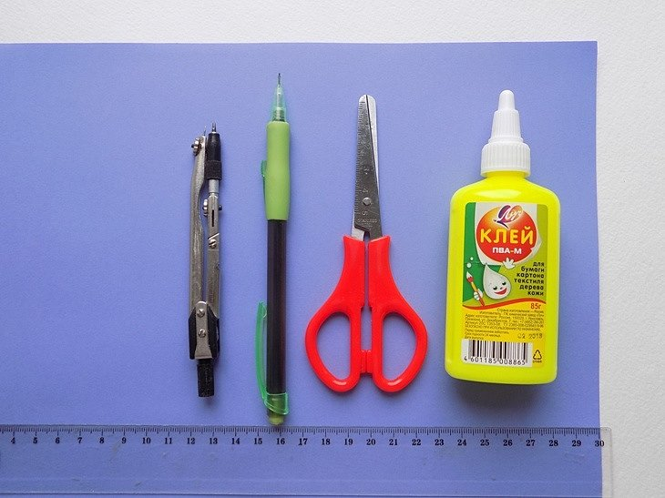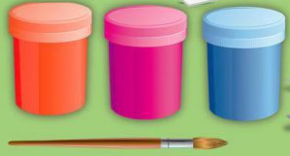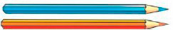
Мел использует для обрисовки лекал на ткани, мехе.
Для склеивания деталей из ткани применяют клей ПВА.
Карандаши простые и цветные, краски, кисти необходимы для выполнения графических работ в альбоме и для росписи игрушек.
При работе необходимы бывают пассатижи, плоскогубцы или кусачки – для расщепления и откусывания металлической проволоки, а также проволочная щетка для расчесывания меха.
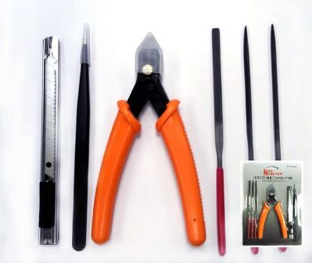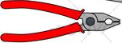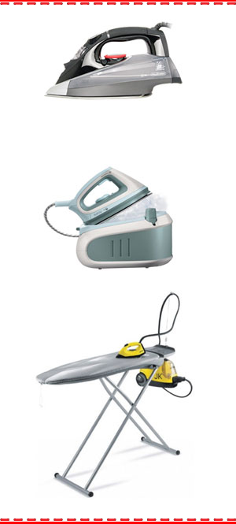
Для разглаживания ткани необходим электрический утюг.

3. ПОВТОРЕНИЕ И ЗАКРЕПЛЕНИЕ. Беседа
СОЕДИНЕНИЕ ДЕТАЛЕЙ ИГРУШКИ

Вопросы для беседы:
1. С какими видами игрушек мы с вами познакомились? Игрушки бывают тряпичными, мягкими, деревянными, пластмассовыми, резиновыми, металлическими, из бумаги, др.
2. В чём отличие мягкой игрушки от других, вам знакомых игрушек? С мягкой игрушкой играть удобнее, чем с другими.
3. Какие материалы используют для пошива мягкой игрушки? мягкую игрушку шьют из драпа, сукна, искусственного меха, обивочной ткани, для отделки применяют кожу, фетр, фурнитуру.
4. Чем заполняется объёмная мягкая игрушка? Мягкая игрушка заполняется поролоном, синтепоном, холофайбером.
5. Какие инструменты и приспособления вы используете при пошиве мягкой игрушки? Ножницы, иглы, нитки, деревянные палочки, дополнительные отделочные материалы (носик, глазки, пуговицы.
6. Какие нитки используются при пошиве игрушки? При пошиве мягкой игрушки используются катушечные нитки №№ 30, 40 разных цветов.
7. Какие нитки используют при оформлении декоративных швов? Для декоративного шва применяют ирис, мулине, шерстяные нити, штопка.
8. Какими ножницами ведут раскрой меха? Раскрой деталей из меха ведут ножницами с коротким маленьким лезвием с закруглёнными концами.
9. Какими ножницами ведут раскрой ткани? Раскрой ткани ведут портновскими ножницами.
9. Какие нужны иглы для шитья мягкой игрушки? Для шитья мягкой игрушки используют набор игл разных размеров, чем толще ткань, тем толще игла.
10. Чем пользуемся при раскрое деталей мягкой игрушки? При выкраивании деталей мягкой игрушки пользуемся шаблонами, сделанными по выкройке.
11. Для чего нужны кусачки, плоскогубцы? Кусачки, плоскогубцы необходимы для расщепления и откусывания металлической проволоки.

4. ВВОДНЫЙ ИНСТРУКТАЖ
Заготовка и хранение лекал, выкроек, шаблонов

Слово учителя
Для того, чтобы изготовить мягкую игрушку мы пользуемся выкройками и шаблонами.
Выкройка – это графическое изображение детали на листе бумаги.
Лекало – заготовленная основная деталь по выкройке, которую можно использовать многократно.
Шаблон – это образец, по которому изготавливаются несколько одинаковых деталей, изделий.
Для того, чтобы изготовить выкройку-лекало, нужно перевести на кальку выкройку из журнала или альбома, а с кальки – на картон через копировальную бумагу. На каждую деталь шаблона перенести с выкройки все условные обозначения: её название, название детали, количество деталей, указание долевой нити или ворса (стрелка), точки соединения с другими деталями, вытачки.
Затем вырезать из картона выкройки-лекала.
Изготовленные выкройки-лекала необходимо хранить в отдельных конвертах или файлах. На конверте сделать надпись – название игрушки (по возможности с картинкой), количество деталей. В конверт заложить лекала, выполненные из картона (такие лекала дольше сохраняют правильную форму при частом употреблении).
Шаблон – это приспособление, имеющее форму необходимой для
работы детали, используется для разметки по внешнему контуру.
выкройка 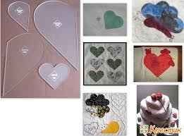лекало 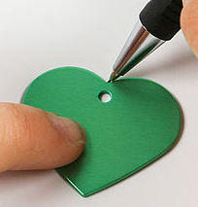шаблон

5. ПРАКТИЧЕСКАЯ РАБОТА с опросом в форме беседы
ИЗГОТОВЛЕНИЕ ВЫКРОЕК-ЛЕКАЛ
лекала для работы учащиеся изготавливают самостоятельно, по своему выбору

ИНСТРУКЦИОНННАЯ КАРТА
ИЗГОТОВЛЕНИЕ ВЫКРОЕК-ЛЕКАЛ

- Перевести на кальку детали с выкройки.
- Через копировальную бумагу перевести детали выкройки на картон.
- На каждую деталь перенести все обозначения: её название, название детали и их количество (например, лапка – 4 дет., туловище – 2 дет.).
- Вырезать детали, сверить по лекалу, изготовленному учителем или сравнить с выкройкой.
- Заготовить конверт для лекал и шаблонов, указав на нём: название игрушки, количество деталей, нарисовать общий вид игрушки или её фото.
Примечание: величина конверта должна соответствовать размеру лекал
(чтобы не перегибать или сворачивать их).
- Сложить выкройку-лекало и шаблоны в конверт.

6. ЗАКРЕПЛЕНИЕ

Вопросы для беседы:
- Что означает слово – выкройка?
Выкройка – это графическое изображение детали на листе бумаги.
- Что означает слово лекало?
Лекало – заготовленная основная деталь по выкройке, которую можно использовать многократно.
- Что означает слово шаблон?
Шаблон – это образец, по которому изготавливаются несколько одинаковых деталей, изделий.
- Для чего нужны лекала? Лекала необходимы для выкраивания деталей игрушки.
- Где хранятся лекала? Лекала хранятся в отдельных конвертах. На конверте делается надпись – название игрушки, количество деталей, рисунок или фото игрушки.
- Как изготовить лекала? Перевести на кальку детали с выкройки. Через копировальную бумагу перевести детали с выкройки на картон. Вырезать готовые лекала.
- Каким способом проверить правильность вырезанного лекала? Вырезанные детали сверить по шаблону, изготовленным учителем или сверить с выкройкой.
- Нужно ли на деталях указывать условные обозначения? Каждую деталь готовых лекал следует подписать и указать количество деталей, которое необходимо получить при раскрое. Рекомендуется пронумеровать детали, указать стрелку направления долевой нити или ворса.
- Из чего изготавливаются лекала и шаблонов? Лекала и шаблоны изготавливаются из плотного картона, клеёнки, пластика.

7. ПОДВЕДЕНИЕ ИТОГОВ ЗАНЯТИЯ

- Б е с е д а:
- Что нового узнали на занятии?
- Чему научились?
- Какую работу выполняли на занятии?
- Какие технологические операции выполняли?
- Каких результатов достигли?

2. Анализ практической деятельности учащихся:
- просмотр выполненных работ,
- указание на положительное в работе,
- выявление недостатков, указание путей исправления ошибок,
- отбор лучших работ

3. Выставление оценок:
- за устные ответы с учетом активности учащихся и словесного
отчета;
- за практическую работу.
4. Домашнее задание:
Заготовить детали (шаблоны) для мягкой игрушки.

8. УБОРКА РАБОЧИХ МЕСТ И ПОМЕЩЕНИЯ

